**SISTEMA DE CONTROL Y MONITOREO PARA LLENADO DE TANQUE ELEVADO POR RADIOFRECUENCIA, Y REPORTE DE CONSUMO ELÉCTRICO DE MOTOBOMBA Y NIVEL DE AGUA.**

**INTEGRANTES**

LUIS FERNANDO OSPINO AYALA

DANIEL ANTONIO GARCIA ARIAS

JORGE ANDRES RAMOS ARELLANO

PABLO JULIO LASSO HERNANDEZ

DIPLOMADO IoT (INTERNET DE LAS COSAS)

**DOCENTES**

RONALD ABUABARA

ERNESTOR RINCON

GUSTAVO GALEANO

EDISSON MALDONADO

**UNIVERSIDAD DEL MAGDALENA**

**FACULTAD DE INGENIERÍA**

**Ingeniería electrónica**



**SANTA MARTA- MAGDALENA-COLOMBIA**

11/12/2021

**Contenido**

**JUSTIFICACIÓN** 3

**MARCO TEÓRICO** 4

**Antecedentes** 4

**OBJETIVOS** 5

**Objetivo general:** 5

**Objetivos específicos:** 5

**DISEÑO E IMPLEMENTACIÓN** 5

**Desarrollo de hardware y firmware** 5

**Desarrollo del Software:** 9

**RESULTADOS** 14

**CONCLUSIONES** 16

**Bibliografía** 16

**APÉNDICES** 17

# **JUSTIFICACIÓN**

En diferentes hogares y empresas, el consumo de agua es vital, así como también su consumo correcto y el ahorro de esta. En cualquiera de los escenarios es indispensable contar con una reserva del preciado líquido, para esto se necesita en el mayor de los casos un tanque elevado, el cual es llenado con una motobomba de agua, es decir, que para mantener este sistema es necesario un consumo energético. El talón de Aquiles de esto es el desperdicio de agua en el momento que el tanque llega a su límite, ya que el líquido comienza a desbordarse y por lo tanto hay una pérdida del mismo, esto va de la mano con el consumo de corriente, mientras el agua se desborda, la motobomba sigue encendida, lo cual proporciona un gran aumento en las facturas de los servicios públicos, ya que estas turbinas tienen un alto consumo de corriente eléctrica, por lo cual, se desea implementar un sistema que sea de fácil instalación y que corrija estos errores para evitar el desperdicio de consumos innecesarios, con un sistema de reporte de consumo eléctrico y de fácil lectura para el usuario.

Es muy importante buscar alguna solución para esta problemática, puesto que no solamente causa problemas financieros, también causa problemas ambientales puesto que como se planteó en el texto anterior, si no hay un control que regule el nivel del agua al tanque, esta se llena a tal punto que se desborda el agua y de ahí se presenta el derroche del líquido, pero no solamente esta sería la problemática otro punto que cabe resaltar es el de la electricidad, al no tener un control la motobomba o turbina estaría activada de forma permanente generado un gran consumo de potencia que afecta la economía de las personas o empresas y a la vez genera contaminación ambiental.

Para este proyecto se diseña e implementa un Sistema de control y monitoreo para el llenado del tanque por medio de radiofrecuencia y a la vez entregue su respectivo reporte del consumo eléctrico de la motobomba y muestre el nivel del agua. Con esto se quiere lograr que muchas empresas y hogares puedan reducir el consumo de agua y electricidad sin necesidad de estar pendiente de cuándo apagar la motobomba y el de supervisar si el agua de reserva está vacía o si el tanque elevado está lleno o no, puesto que estas tendrán sus respectivas gráficas de a qué nivel está el tanque y la cantidad de electricidad que están consumiendo y así lograr reducir el consumo incensario de estas.

# **MARCO TEÓRICO**

## **-Antecedentes**

Desde hace tiempo el agua se ha convertido en un servicio público fundamental, y las personas han buscado la manera de como ahorrar agua ya sea por cuestiones ambientales o económicas, Pues hay que recalcar que la mayoría de los hogares, obtienen agua por medio de una motobomba o turbinas que consumen una gran cantidad de electricidad, numerosos proyectos de censados de tanques de agua han surgido por medio de esta problemática. Uno de ellos fue el proyecto que se titula **‘DISEÑO Y CONSTRUCCIÓN DE UN SISTEMA DE CONTROL DE NIVEL DE LÍQUIDOS’** a cargo de unos estudiantes de ingeniería eléctrica de la universidad politécnica nacional en quito ecuador (1994), el cual implementaron un prototipo que controla el nivel del líquido de manera análoga y digital con tiempo relativamente grande lo cual los hace enfocado más a ensayos de pequeñas escalas de laboratorios. (BENITEZ, 1994)

Otro proyecto que se tomó en cuenta fue el de **‘SISTEMA DE AUTOMATIZACIÓN PARA EL LLENADO DE UN TANQUE DE AGUA POR BOMBAS CON AYUDA DE SENSORES’** Este consiste en tres niveles los cuales son, bajo, medio y alto, que son ubicados en dónde están los sensores lo cual les permite determinar cuando el nivel es bajo los tres motores serán activados, a medida que el nivel del agua sube, este detecta el líquido para abrir su contacto y desactiva el primer motor, al llegar al nivel medio, este abre el contacto del segundo sensor y se desactiva el segundo motor, hasta llegar al nivel máximo donde el último sensor abre su contacto y desactiva el último motor. (Narvaez, Sistema de automatización para el llenado de un tanque de agua por bombas con ayuda de sensores, 2016)

El proyecto en el que se está trabajando a comparación de sus antecedentes, es que a pesar de que va a tener todas las características de sus antecedentes también va a contar con sensores de niveles, que permite mirar cuantos litros está ocupando el tanque y el control de la motobomba que dependiendo de la cantidad de agua en donde está agarrando el líquido, estando lleno o vacío esta procederá a pagarse y a encender de manera automática con el fin de desperdiciar la menor cantidad de energía posible. Otro aspecto con el que cuenta este proyecto es que va a censar el voltaje y la corriente y a partir de allí se van a hacer los cálculos de cuánta potencia está consumiendo, y también cuenta con una creación de sistema para medición de nivel de agua en el tanque elevado. Realizará un reporte del nivel de agua al sistema central por radiofrecuencia.

Otras características que tiene este proyecto con base a los otros ya mencionado son:

* Recepción de datos en sistema central del nivel de agua. En este punto se determina la acción que se tomará dependiendo del porcentaje de líquido que se encuentre en el tanque, será reportado vía MQTT a nuestra máquina en Azure para luego ser presentado al usuario.
* Lectura de consumo de corriente, potencia y voltaje de la motobomba cuando ésta se encuentre encendida. Los datos serán enviados vía MQTT.
* Apagado o encendido de motobomba condicionado por nivel de agua recibido por radiofrecuencia. Nivel de agua menor al 15% de su totalidad, se encenderá motobomba. Nivel mayor al 95%, se apagará la motobomba. Recepción de datos por MQTT. Botón para encendido o apagado de motobomba de forma manual desde internet a nuestro sistema, se lee el estado recibido y se toman decisiones.

# **OBJETIVOS**

**Objetivo general:** Lograr reducir la cantidad de agua y energía desperdiciada en empresas y hogares por medio de un prototipo de llenado de tanques.

## **Objetivos específicos:**

* Implementar un sensor que permita censar el voltaje y la corriente generada por la motobomba.
* Implementar un sensor de aproximación para el nivel del agua.
* Controlar y monitorear la corriente consumida por la turbina.
* Observar por medio de gráficas el nivel de agua del tanque.
* Acoplar todo el sistema para lograr la menor cantidad de derroche por agua y energía posible.

# **DISEÑO E IMPLEMENTACIÓN**

Se diseñó e implementó un dispositivo que permita medir el nivel del agua de un tanque elevado situado en un hogar, que mida la cantidad de corriente, voltaje y potencia consumida por la motobomba, esto con el fin de reducir la cantidad de agua y energía posible, optimizando recursos y reduciendo costos a largo plazo.

## **Desarrollo de hardware y firmware**

Para el desarrollo del hardware, el cual consiste en medir los parámetros y enviarlos al servidor, se implementaron dos diseños independientes con dos microcontroladores diferentes, los cuales son el cerebro para el correcto funcionamiento del sistema.  
  
En una parte tenemos la tarjeta la cual se encarga de medir el nivel de agua del tanque elevado, ésta a la vez realiza la transmisión del dato por Radiofrecuencia a 433.4Mhz con una transmisión de 9600 bps para un enlace con el módulo receptor de 1000 metros aproximadamente. Para el diseño de la tarjeta se utilizaron las siguientes conexiones realizadas en ***EAGLE***:

En esta parte del diseño se implementaron los siguientes componentes:

* Módulo HC-12
* Módulo HC-SR04
* PIC16F668
* Fuente de alimentación 5v

El envío de los datos se realiza con un formato para que pueda ser leído solo el dato del emisor correspondiente, ya que puede leer datos errados de otros módulos de radiofrecuencia que se encuentren cerca. El formato es el siguiente: #DDD#, en donde DD es un dígito de 3 cifras el cual lleva un valor de 0 a 450, indicando la profundidad a la que se encuentra el agua.

El módulo receptor “decodifica” esta información y realiza el respectivo procesamiento de datos. Este módulo se encuentra en la tarjeta principal, la cual tiene los siguientes componentes:

* PIC18F252
* Módulo RELÉ
* Cristal 16Mhz
* Módulo HC-12
* Conversor TTL-RS232
* Modem Quectel EC200T
* Medidor PZEM-004T

Cuando el RX del módulo HC-12 detecta un dato en su entrada, este revisa si los bytes que llegaron cumplen con el formato enviado desde el emisor, si este cumple con los requisitos, el dato es enviado a nuestra máquina virtual en Microsoft Azure vía MQTT, este es mostrado en una de las gráficas creadas en Grafana.

El sistema de la tarjeta principal cuenta con el encendido/apagado automático de la motobomba, esta decisión es tomada dependiendo del dato enviado por el HC-12 de la tarjeta emisora. Las pruebas realizadas se hacen con un tanque de una altura aproximadamente de 200 cm (2 mts). Si el nivel de agua del tanque se encuentra por debajo del 2.5% de su capacidad, la motobomba automáticamente encenderá para que el nivel del agua comience a subir; si, por el contrario, el nivel del agua se encuentra por encima del 90% de su capacidad, la motobomba dejará de bombear líquido al tanque elevado hasta que esta se encuentre nuevamente por debajo del 2.5%. Si en dado caso se desea encender la motobomba cuando el nivel de agua se encuentra en un 50%, podría hacerse con un botón desde nuestro dashboard en internet, o también, con un botón que se encuentra en la tarjeta principal, luego de que el nivel del tanque llegué a más del 90%, la motobomba de igual manera se apagará, ya que el nivel de agua está llegando a su límite. La conmutación de la motobomba será manejada por un relevador de 5vDC, soportando hasta 15A a un voltaje de red máximo de 125VAC.

El módulo PZEM-004T es un medidor robusto el cual funciona por UART, este nos permite obtener los valores de voltaje en alterna, la potencia y el consumo de corriente de algún aparato que funcione a 110/220~AC. Este módulo es utilizado para monitorear el consumo de corriente y potencia de la motobomba cuando ésta se encuentra encendida, como también saber el valor de la red a la que se encuentra alimentada. El PZEM-004T puede tener mediciones de hasta 100A y 260VAC.

Todos los datos medidos por los diferentes componentes son enviados vía MQTT para posteriormente presentarlos en una gráfica la cual se muestra en el desarrollo y diseño del software. El módulo Quectel 200T es manejado por comandos AT, los cuales se encuentran en su hoja de datos la cual se puede encontrar en su página oficial, el modem es el encargado de enviar todos los datos al servidor, la comunicación utilizada por el Quectel es Serial, para la cual necesitamos el conversor TTL a RS232 para una correcta transmisión y recepción de datos entre el modem y el microcontrolador.

Las conexiones de la tarjeta principal se pueden apreciar en la figura 0.4 y 0.5. Una vez terminado el montaje del sistema completo, es hora de proporcionarles una alimentación de 5v en DC con mínimo 2Amps para el correcto funcionamiento de los dos dispositivos.

## **Desarrollo del Software:**

Lo primero fue crear una máquina en Microsoft Azure que se conecta a la terminal de la PC por medio de una IP que nos suministra esta y así podernos conectar a internet, y de allí se utiliza la tecnología de Docker que esta nos permite desplegar aplicaciones dentro de los contenedores de software, de las cuales se requieren desplegar las siguientes: Jupyter notebook, Rabbitmq, Influx, Api y Grafana.

Lo segundo que se realiza son las pruebas por medio de Jupyter notebook que facilita la creación y el intercambio de programas. A continuación, se muestra la creación del código que se implementa para la medición del nivel del agua en el tanque y la cantidad de corriente, voltaje y potencia consumida por la motobomba. (ver Fig0.7 y Fig0.8)

Se logra observar al simular, cómo se envía los datos de los sensores al jupyter y estos son datos en tiempo real.

Una vez se tenga el código en el Jupyter, se procede a crear los buckets en Influx que es la base de datos del proyecto, en donde se crean los datos para las gráficas en tiempo real como se muestra a continuación. (Ver Fig0.9)

En la Fig0.9 se puede ver que están creados los buckets de voltaje y potencia, de allí se toman las bases para crear la de los demás parámetros.

Una vez creado todos los buckets, se procede a usar la Api para probar la comunicación con las demás aplicaciones y así verificar su conexión. (ver Fig.0.10)

Ya por último una vez que todos los servidores estén conectados y funcionando de manera correcta, se utiliza Grafana para poder visualizar las gráficas de los parámetros a censar como se muestra en la siguiente figura.

Se logra observar en las dos figuras las pruebas que se hicieron con respecto al proyecto, en donde se probaron con varios entornos, uno de ellos cuando estaba la reserva de agua completamente vacía, cuando el tanque elevado estaba vacío, cuando estaba lleno y cuando estaba por la mitad. Esto con el fin de detectar fallas de código y poder solucionarlo de manera inmediata.

# **RESULTADOS**

De los resultados obtenidos al momento de acoplar el software, firewall y hardware se obtuvieron los gráficos y los datos de la cantidad de corriente, voltaje y potencia consumida por la motobomba, y el porcentaje de agua en el que se encuentra el tanque, todo esto en tiempo real.

En la (Fig1) se logra observar cuando la motobomba está encendida, se muestran su respectivo nivel máximo y la cantidad de agua con la que cuenta en ese instante de tiempo, el voltaje, la corriente y la potencia que se consumió en ese proceso.

En la (Fig2) se nota que la motobomba se apaga una vez que el tanque ya este en el nivel máximo, y se nota que en las gráficas de corriente, voltaje y potencia están en cero, puesto que no se está consumiendo energía y el nivel del agua está descendiente hasta llegar a los 92,8% y de allí una vez que llegue al 10%, se vuelve a activar la motobomba para volver a llenar el tanque, y así se repite varias veces el mismo proceso.

En esta figura se observan los datos que envía la motobomba y el tanque al MQTT, con valores reales ya simulados que son los visualizados en las imágenes anteriores.

# **CONCLUSIONES**

Se logró monitorear y controlar la cantidad de agua que llega al tanque elevado sin que esta se desperdicie ninguna gota por medio del sistema de control y monitoreo que se diseñó, ya que muestran gráficas de fácil entendimiento para el usuario y muestra el porcentaje de agua que se está consumiendo para que la persona que lo vea pueda controlar ese consumo de manera autónoma.

A pesar de que no se trabajó con la tarjeta de desarrollo NXP, se lograron obtener buenos resultados al momento de hacer las pruebas con los sensores, mostrando datos casi exactos y dando mas facilidad de manejo al momento del montaje puesto que es mas pequeño y ocupa menos espacio.

Por ultimo se concluye que el dispositivo cumple con las necesidades que se planteó en el problema, puesto que en los resultados se vio las cantidades exactas de consumo de energía y la cantidad de agua que se encuentra en el tanque elevado, para así lograrse una reducción de consumo de agua y energía.

# **APENDICES**

**Módulo ultrasónico**: Los módulos de ultrasonidos se utilizan para el cálculo de distancias basándose en el tiempo que se tarda en detectar su propio eco. Sabiendo que el sonido viaja a una velocidad de 340 m/s y el tiempo que tarda el sonido que genera el sensor desde que se emite hasta que su eco es percibido, podremos calcular la distancia entre el sensor y el objeto que refleja el sonido. En el sensor HC-SR04 activaremos la emisión del ultrasonido poniendo el pin Trig a 1 durante 10 µs, a continuación, el pin Echo se pondrá a 1 desde que se emite el sonido hasta que se deja de detectar su eco. De manera que midiendo este tiempo y multiplicándolo por la velocidad del sonido sabremos la distancia que ha recorrido. (scidle, s.f.)

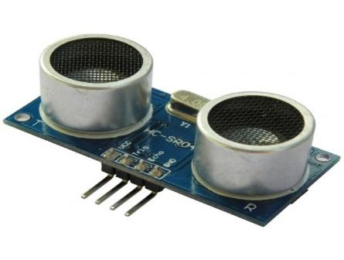

**Módulo relé**: Este módulo relé de un canal dispone de un transistor para su activación, lo que quiere decir que no es optoacoplador posee dos indicadores LED los cuales iluminan dependiendo del estado lógico suministrado a la entrada, (verde para la retransmisión, rojo para el suministro de energí­a) posee 3 terminales VCC, GND, y la entrada de señal de estado lógico, el módulo puede ser accionado por una board Arduino, microcontrolador o Raspberry Pi, para manejar cargas con una corriente máxima de 10A y hasta 250VAC. Permite controlar el encendido y apagado de cualquier aparato que se conecte a una fuente de alimentación eléctrica externa. El relé hace de interruptor y se activa y desactiva mediante una entrada de datos. Gracias a esto se puede controlar el encendido de cualquier aparato. A parte del pin que controla al relé. Hay varios modelos con distintos voltajes de entrada. Si queremos utilizarlo desde la board Arduino sin necesidad de otra fuente de alimentación alternativa deberí­a de ser de 5V, pero podrí­a ser de 12V (que son los más comunes). (Victronica, s.f.)

**Modulo sensor de corriente, voltaje, potencia PZEM004T:** El módulo de medidor multifunción PZEM-004T permite medir el voltaje RMS, corriente RMS, potencia activa y energía que toma una carga conectada a una línea monofásica de 110 / 220V como por ejemplo un estufa, Nevera, motor, electrodoméstico, etc.... esta información puede ser enviada a un microcontrolador (por ejemplo Arduino o PIC), a la PC usando un adaptador USB a TTL, a un módulo Wifi ESP8266 para enviarla a internet (hay código disponible para esta aplicación) o a un PLC. Cuenta además con salidas opto acopladas, alarma de sobrecarga, almacenamiento de valores cuando se corta la luz, y botón de reset.

1. función de medición de parámetros eléctricos (tensión, corriente, potencia activa).

2. El poder botón de función clara.

3. función de almacenamiento de datos de apagado (potencia acumulada abajo antes de guardar). 4. PC función de visualización (tensión de pantalla, corriente, potencia activa).

5. La función de comunicación en serie (viene con interfaz serial TTL, a través de varios terminales de comunicarse con la placa adaptadora, leer, y establecer los parámetros). (sdielect, s.f.)

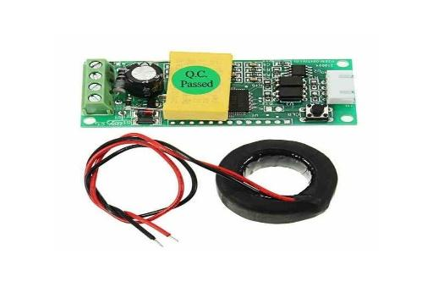

**Módulo de radiofrecuencia HC12:** El módulo HC-12 tiene tres modos de paso en serie, usando FU1, FU2 y FU3. Cuando se utilizan, los diversos modelos son solo para enviar y recibir datos en serie, parte de transmisión inalámbrica del tubo de aire. El trabajo predeterminado se realiza en el modo completo FU3, que ajusta automáticamente la velocidad de transmisión en baudios del puerto en serie de baudios de aire a distancias de comunicación de baudios bajos. Los diferentes modos no pueden intercambiar datos, el usuario puede seleccionar el modo óptimo de acuerdo con la situación real. Cuando se utiliza en general, no limite el número de bytes a un módulo de transmisión en serie continuo. Sin embargo, a la vista de factores como las perturbaciones ambientales, cuando se envía una gran cantidad de datos continuamente, pueden faltar algunos bytes. Por lo tanto, lo mejor para la PC es contar con los mecanismos de respuesta y retransmisión para evitar la pérdida de información. Conjunto de comandos AT: Parámetros del módulo, conjunto de comandos AT El comando AT se utiliza para configurar los parámetros del módulo de función y los módulos de conmutación deben salir del modo de configuración después de la configuración para que surtan efecto. Mientras tanto, modifique los parámetros y funciones, el apagado no se pierde.

(1), ingrese el modo de comando de El primer modo de entrada - uso normal (tiene la potencia) en el primer 5-pin "SET" se establece bajo; El segundo modo de entrada - potencia, 5º pin "SET" nuevamente primero establece bajo en potencia. Ambos métodos pueden hacer que el módulo entre en modo de comando AT, liberación (el pin "SET" no está conectado bajo) para salir del modo de comando. Después del modo de comando de salida, si cambia la función del módulo, la función se cortará al estado apropiado. La segunda forma se fija en el formato de serie 9600, N, 1 en el AT.

(2) Instrucciones 1. AT Instrucciones de prueba Ejemplo: Enviar comandos de módulo "AT", el módulo devuelve "OK". 2. AT + Bxxxx Cambie el comando de velocidad de baud del puerto serie. Puede configurar la velocidad en baudios es de 1200 bps, 2400 bps, 4800 bps, 9600 bps, 19200 bps, 38400 bps, 57600 bps y 115200 bps. El valor predeterminado de fábrica es 9600 bps. Ejemplo: Configure la velocidad en baudios del puerto serie del módulo en 19200 bps, envíe el comando del módulo "AT + B19200", el módulo lo devuelve "OK + B19200".

3. AT + Cxxx Cambie el canal de comunicación inalámbrico, seleccionable desde 001 a 127 (más de 100 canales de radio después de que la distancia de comunicación no esté garantizada). El valor predeterminado es 001 canales de radio, la frecuencia de operación es 433.4MHz. El canal de paso es de 400 KHz, la frecuencia de funcionamiento del canal 100 es de 473.0 MHz. (libre, s.f.)

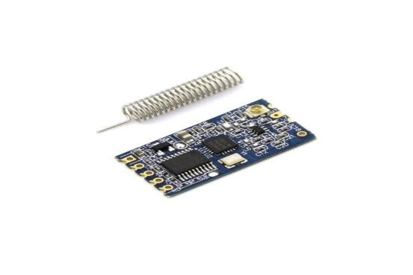

**Convertidor de RS232 a TTL:** Este módulo puede ser usado para convertir el voltaje de RS232 de una PC a voltaje TTL utilizado por microcontroladores. Conecta directamente el conector DB9 a tu PC y así podrás comunicarte con los microcontroladores usando el puerto serial. Es aplicado en una variedad de plataformas, incluido Arduino, AVR, ARM. Para Arduino, tenga en cuenta que para Arduino ya existe una conexión UART2USB, solo necesita este módulo, si desea más conexiones seriales a tu computadora. (electrocrea, s.f.)

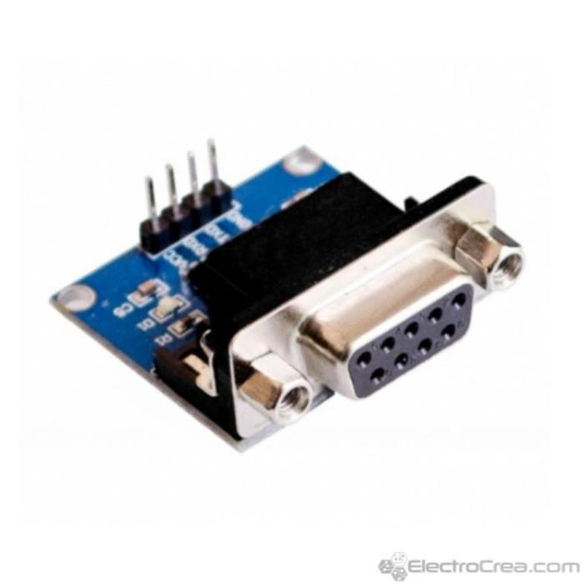

**Pic16f688:** cuenta con las ventajas de la arquitectura x14 de medio rango incluyendo el amplio rango de operaciÃ³n de 2.0 a 5.5V y tecnología nano Watt. Tiene 4 Kbyte de memoria Flash de programa, 256 bytes de memoria RAM y 256 bytes de memoria EEPROM. Solo 35 instrucciones de ciclo sencillo fáciles de aprender. 12 pines de entrada “salida con capacidad de manejo de leds, 2 comparadores análogos, 8 canales de conversiÃ³n A/D de 10 bits, 1 contador de 8 bits y 2 contador de 16 bits, soporta RS-485, RS-232 y LIN 1.2, programación In-Circuito Serial Programming de 2 pines. Empaque 14-DIP. (Sigmaelectronica, s.f.)

**Software para utilizar**

**Grafana**: es un software libre basado en licencia de Apache 2.0,2​ que permite la visualización y el formato de datos métricos. Permite crear cuadros de mando y gráficos a partir de múltiples fuentes, incluidas bases de datos de series de tiempo como Graphite, InfluxDB y OpenTSDB.3​4​ Originalmente comenzó como un componente de Kibana y que luego le fue realizado una bifurcación.



**Jupyter:** es una aplicación cliente servidor lanzada en 2015 por la organización sin ánimo de lucro Proyecto Jupyter. Permite crear y compartir documentos weben formato JSON que siguen un esquema versionado y una lista ordenada de celdas de entrada y de salida. Estas celdas albergan, entre otras cosas, código, texto (en formato Markdown), fórmulas matemáticas y ecuaciones, o también contenido multimedia (Rich Media). El programa se ejecuta desde la aplicación web cliente que funciona en cualquier navegador estándar. El requisito previo es instalar y ejecutar en el sistema el servidor Jupyter Notebook. Los documentos creados en Jupyter pueden exportarse, entre otros formatos, a HTML, PDF, Markdown o Python y también pueden compartirse con otros usuarios por correo electrónico, utilizando Dropbox o GitHub o mediante el visor integrado de Jupyter Notebook. (ionos, s.f.)



**Influx**: Es un sistema de gestión de bases de datos desarrollado por la empresa InfluxData, Inc. InfluxDB es un software de código abierto y se puede usar de manera gratuita. La versión comercial “InfluxDB Enterprise” ofrece contratos de mantenimiento y controles especiales de acceso para clientes comerciales y se instala en un servidor dentro de la red de la empresa. (ionos, s.f.)

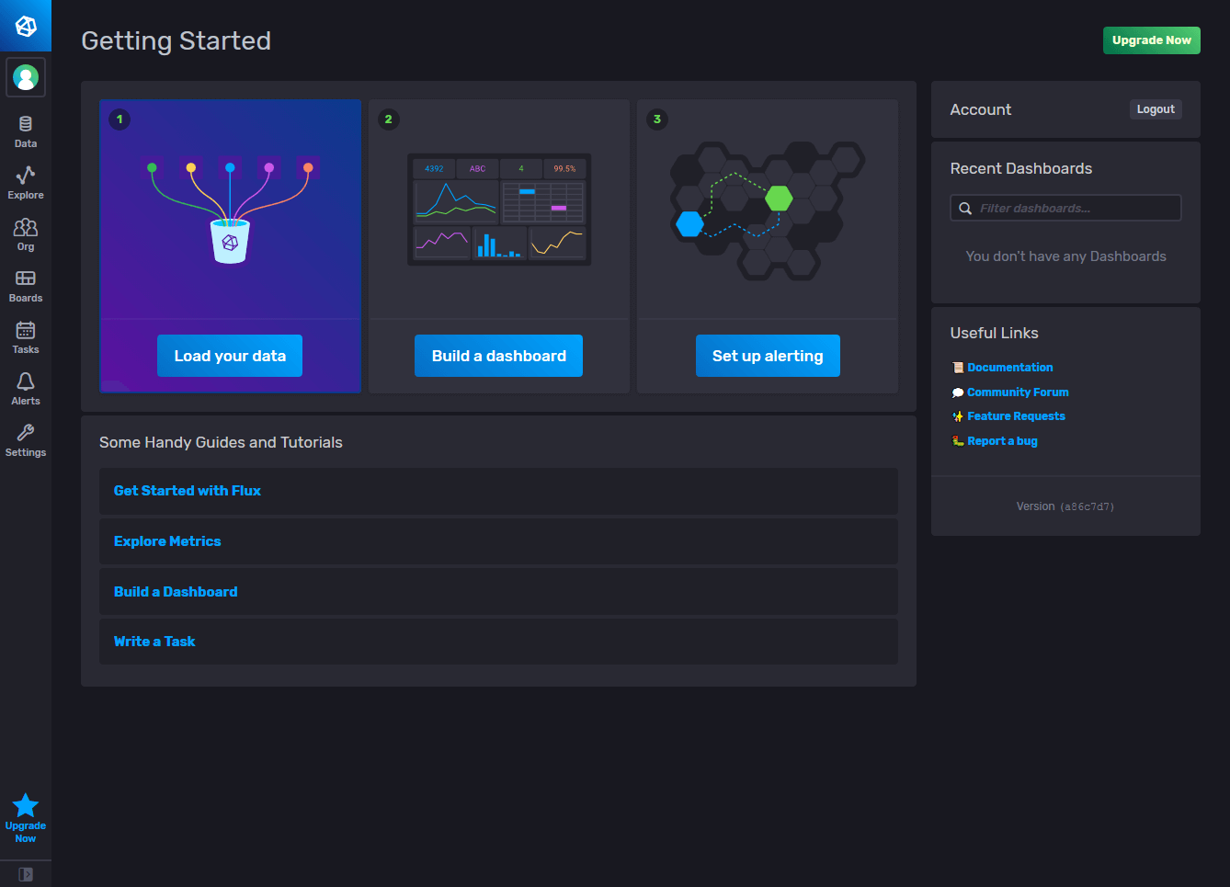

**Rabbit:** Es un software de negociación de mensajes de código abierto que funciona como un middleware de mensajería. Implementa el estándar Advanced Message Queuing Protocol (AMQP). El servidor RabbitMQ está escrito en Erlang y utiliza el framework Open Telecom Platform (OTP) para construir sus capacidades de ejecución distribuida y conmutación ante errores. Rabbit Technologies Ltd., la compañía que lo desarrolla, fue adquirida en abril de 2010 por la división SpringSource de VMWare. A partir de este momento, es esta última compañía la que desarrolla y da soporte para RabbitMQ**.** (ionos, s.f.)



**MQTT**: Son las siglas MQ Telemetry Transport, aunque en primer lugar fue conocido como Message Queing Telemetry Transport. Es un protocolo de comunicación M2M (machine-to-machine) de tipo message queue. Está basado en la pila TCP/IP como base para la comunicación. En el caso de MQTT cada conexión se mantiene abierta y se "reutiliza" en cada comunicación. Es una diferencia, por ejemplo, a una petición HTTP 1.0 donde cada transmisión se realiza a través de conexión. (luisllamas, s.f.)

**MQTIZER**: es un cliente MQTT móvil que puede conectarse a cualquier corredor que comparta la red con su teléfono, y también a cualquier corredor en la nube. (luisllamas, s.f.)

# **Bibliografía**

BENITEZ, D. S. (Noviembre de 1994). Obtenido de https://bibdigital.epn.edu.ec/bitstream/15000/5113/1/T2298.pdf

electrocrea. (s.f.). *electrocrea.com*. Obtenido de https://electrocrea.com/products/convertidor-rs232-a-ttl

ionos. (s.f.). *ionos.com*.

libre, M. (s.f.). *Mercadolibre.com*. Obtenido de https://articulo.mercadolibre.com.co/MCO-473183991-modulo-radiofrecuencia-433-mhz-hc12-hc-12-1000mt-uart-ttl-_JM

luisllamas. (s.f.). *luisllamas.es*. Obtenido de https://www.luisllamas.es/que-es-mqtt-su-importancia-como-protocolo-iot/

MEJIA, D. S. (Noviembre-1994). *Diseño y construccion de un sistema de control de nivel de liquidos.* Quito-Ecuador.

Narvaez, H. S. (s.f.).

Narvaez, H. S. (2016). *Sistema de automatización para el llenado de un tanque de agua por bombas con ayuda de sensores.* Manague.

scidle. (s.f.). *scidle*. Obtenido de https://scidle.com/es/como-usar-modulo-de-ultrasonidos-con-arduino/

sdielect. (s.f.). *ssdielect.com*. Obtenido de https://ssdielect.com/en/magnitudes-electricas-1/168-md-pzem-004t.html

Sigmaelectronica. (s.f.). *sigmaelectronica.com*. Obtenido de https://www.sigmaelectronica.net/producto/pic16f688-ip/

Victronica. (s.f.). *Victronica.com*. Obtenido de https://www.vistronica.com/potencia/modulo-rele-de-1-canal-detail.html